Netty的重要组件

Channel
Channel的状态及其转换如下图所示：
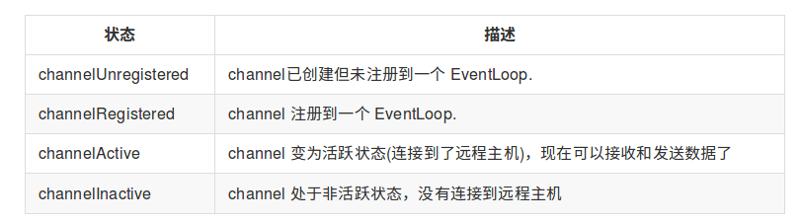
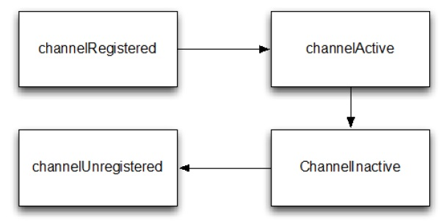

EventLoop
在server中的，一个线程对应一个eventLoop，而一个eventloop都只有一个selector，每个selector又能连接多个客户端的channel。所有连接(channel)会通过连接算法，注册到EventLoopGroup中一个EventLoop，并且只注册到一个，整个生命周期中都不会变化。
每个EventLoop管理着多个连接(channel)。EventLoop来处理连接(Channel)上的读写事件。

EventLoopGroup:
多个EventLoop，一群的eventloop组合在一起。多个EventLoop之间不交互。ServerBootstrap包括2个不同类型的EventLoopGroup:Parent EventLoop:负责处理Accept事件，接收请求。Child EventLoop：负责处理读写事件。

ChannelHandler和ChannelPipeline
server中，对客户端的请求进行处理，handleRead/handleWrite (interceptor pattern），由多个channelhandler形成的责任链组合成一个channelPipeline。一个selector对应一个ChannelPipeline。或者说，这个selector上的所有连接都采用这个ChannelPipeline的处理方式去处理业务逻辑。

ChannelHandler
ChannelHandler - 业务处理核心逻辑，用户自定义
Netty 提供2个重要的 ChannelHandler 子接口：
ChannelInboundHandler - 处理进站数据和所有状态更改事件
ChannelOutboundHandler - 处理出站数据，允许拦截各种操作

当 ChannelHandler 添加到 ChannelPipeline，或者从ChannelPipeline 移除后，对应的方法将会被调用
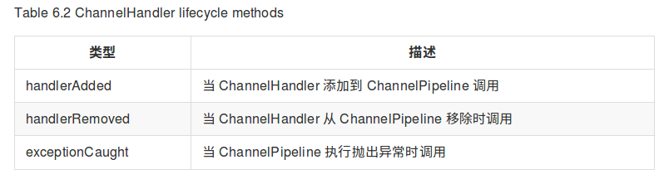
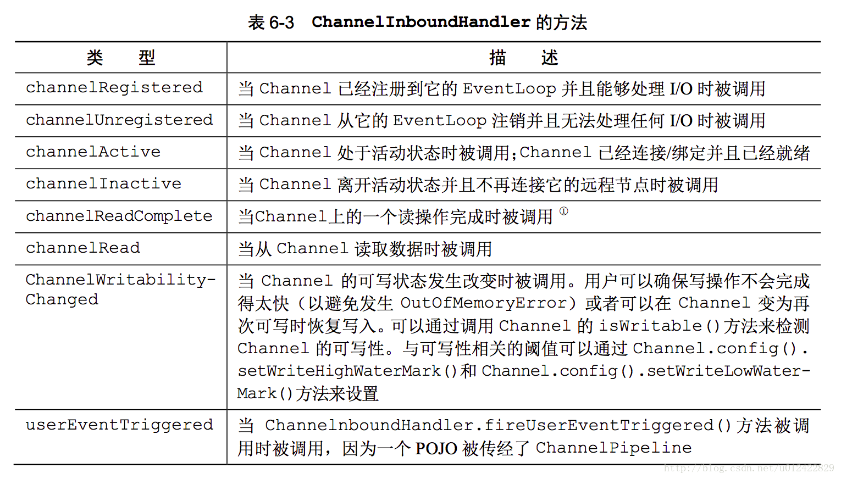
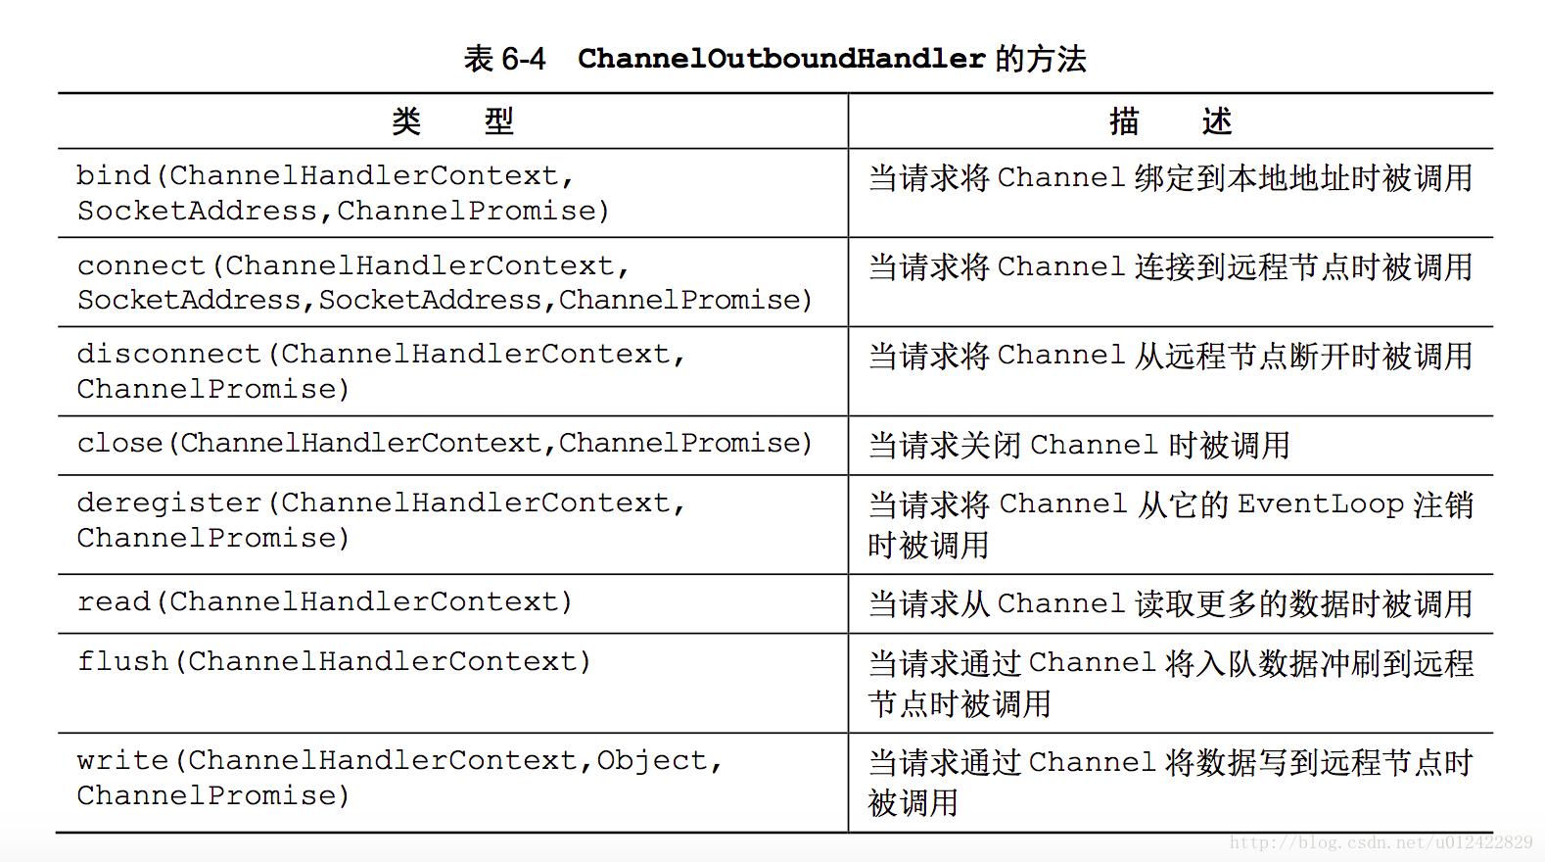

ChannelPipeline
ChannelPipeline 是ChannelHandler容器。包括一系列的ChannelHandler 实例,用于拦截流经一个 Channel 的入站和出站事件。每个Channel（连接）都有一个其ChannelPipeline。可以修改 ChannelPipeline 通过动态添加和删除 ChannelHandler。定义了丰富的API调用来回应入站和出站事件
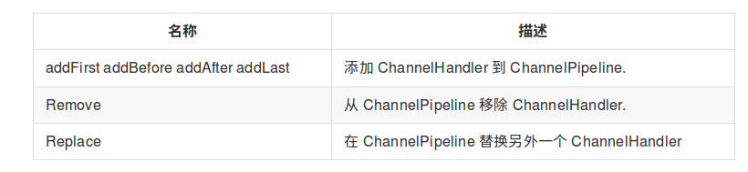

ChannelHandlerContext
ChannelHandlerContext表示 ChannelHandler 和ChannelPipeline 之间的关联
在 ChannelHandler 添加到 ChannelPipeline 时创建
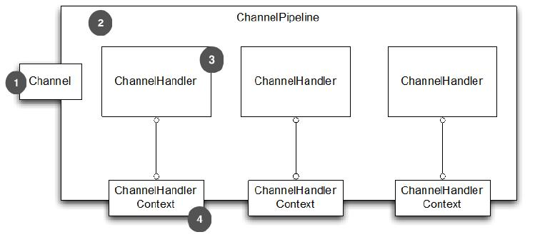

以上组件的关系图
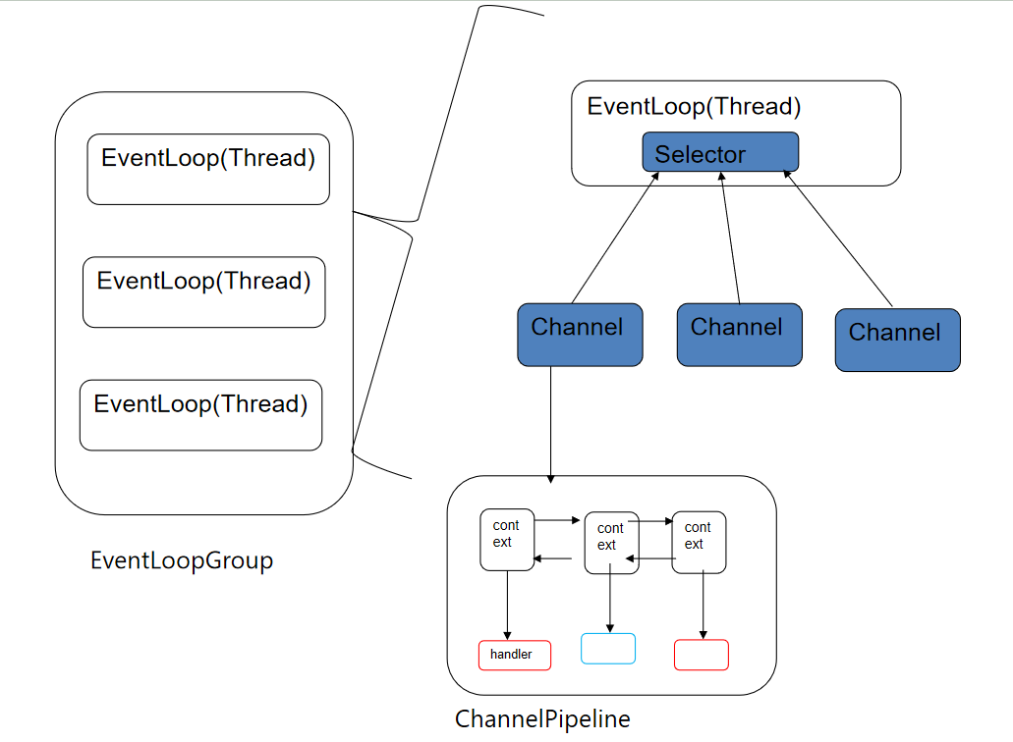
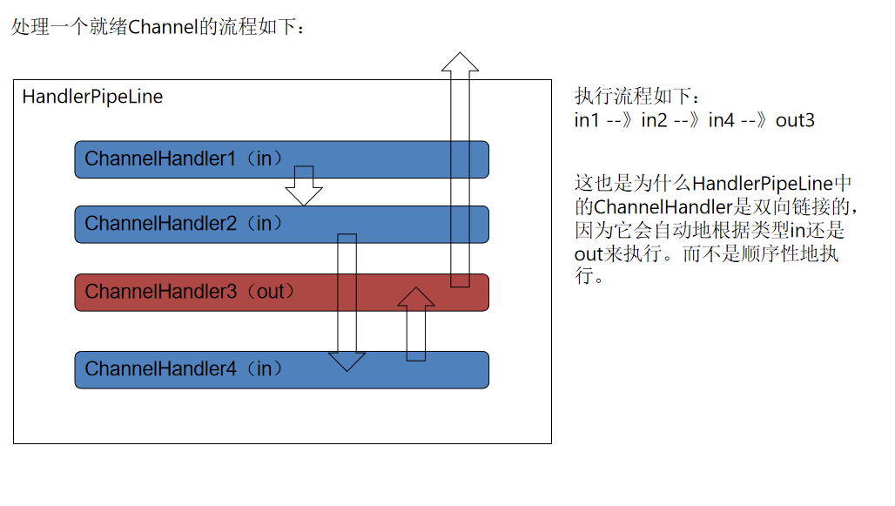

Bootstrap 和 ServerBootstrap
分别对应client和server的，这两个类都是用于配置文件的汇总，bootstrap.channel().handler().group()（配置通道、处理器、组）。等等，就是将每个配置都汇总到这个bootstap中去。
设置服务端ServerBootStrap启动参数
group(parentGroup, childGroup):
channel(NioServerSocketChannel): 设置通道类型
handler()：设置NioServerSocketChannel的ChannelHandlerPipeline
childHandler(): 设置NioSocketChannel的ChannelHandlerPipeline

ByteBuf
对应于NIO 中的ByteBuffer

- 相比JDK ByteBuffer， 更加易于使用：为读/写分别维护单独的指针，不需要通过flip()进行读/写模式切换。
- 容量自动伸缩（类似于 ArrayList，StringBuilder）
- 通过内置的CompositeBuffer来减少数据拷贝（Zero copy）
- 支持内存池，减少GC压力

ByteBuf类型

https://blog.csdn.net/thinking_fioa/article/details/80795673

根据内存的位置
HeapByteBuf
基于数组- 内部为一个字节数组 (byte array)
hasArray()返回True
array()返回其内部的数组，可以对数组进行直接操作

DirectByteBuf
堆外内存
具有更好的性能
创建和释放开销更大

通过pooled或者是unpooled类型的分配器，生成heap或者是direct类型的bytebuf。而unsafe和非unsafe在内部会自动判断，如果可以拿到对象内存地址，那么就是unsafe，否则就是非unsafe。

根据是否使用Unsafe操作(Unsafe)
Safe vs Unsafe

Nio使用的使一个数组加position、limit、mark、capacity等变量记录。通过flip和compact切换读写，clear清空。

ByteBuf通过两个索引（reader index、writer index）划分为三个区域：
reader index前面的数据是已经读过的数据，这些数据可以丢弃
从reader index开始，到writer index之前的数据是可读数据
从writer index开始，为可写区域
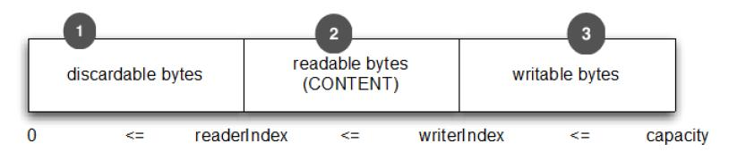

顺序读/写：- 改变reader/writer index
writeByte() :写一个字节
writeLong() ：写8个字节
writeXXX() - 增加write index
readByte()
readLong()
readXXX() - 增加read index
随机读/写： - 不改变read/write index
getXXX(index)
setXXX(index, byte)
mark/reset：
markReaderIndex()
markWriterIndex()
resetReaderIndex()
resetWriterIndex()
writerIndex(index)
readerIndex(index)

这张图分三个部分，①：被读过的数据，已经不需要的，可以被丢弃。②还未被读的数据③还能被写的容量。

将读过的数据清空，discardReadBytes方法，类似nio的compact方法

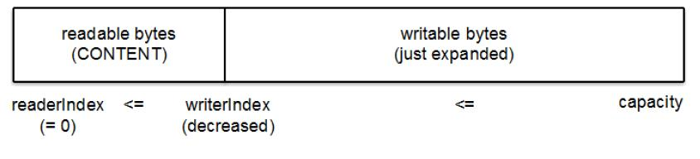

将整个buf清空：clear方法。
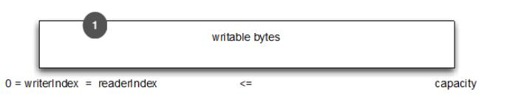

查询方法：
indexOf
bytesBefore
forEachByte（ByteBufProcessor）

Netty的byteBuf的拷贝

浅拷贝
duplicate()、slice()、slice(start, stop)、unmodifiableBuffer(...),

具有各自的index和mark
返回的 ByteBuf 与原ByteBuf 共享底层存储

深拷贝
copy() 或 copy(int, int)
返回的 ByteBuf 有数据的独立副本

Netty Server启动主要流程：
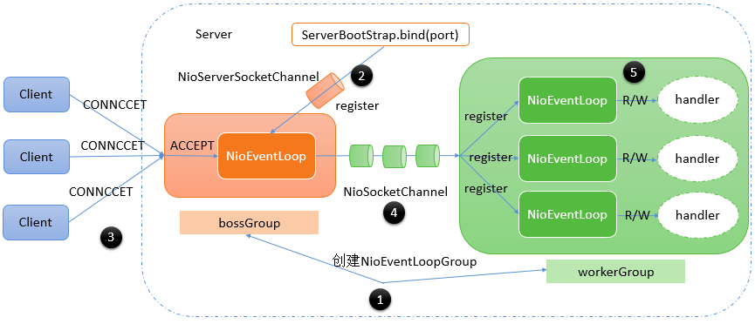
通过ServerBootStrap的bind方法启动服务端，bind方法会在parentGroup（boss Group、）中注册NioServerScoketChannel，监听客户端的连接请求。
Netty Server执行主要流程：
Client发起连接CONNECT请求，parentGroup中的NioEventLoop（可以看作一个负责处理连接的selector的集合）不断轮循是否有新的客户端请求，如果有，ACCEPT事件触发
ACCEPT事件触发后，NioServerSocketChannel获取到对应的代表客户端的NioSocketChannel，并将其注册到childGroup（负责处理其他状态的selector集合）中。childGroup中的NioEventLoop不断检测自己管理的NioSocketChannel是否有读写事件准备好，如果有的话，调用对应的ChannelHandler进行处理。

